超级速读

ssdwyd以日本的加古德次的《奇迹的超级速读》的蓝本，根据实际训练加以增删调整。大家在学习过程中要把你遇到的问题说出来，我们可再作修改。
出处：nlpworld.newage.net.cn，由ssdwyd整理连载。现eric拷贝在这两个word文件里。

超级速读的方法

用四种方法可以训练超级速读

超级逮读法使不少的人能以从前10倍、百倍的速度进行阅读，通过前面的说明，想必大家巳能充分了解这点了。
而且你自身只要经过训练，也能同样地用惊人的速度读书。
本章中，我们将逐步介绍超级速读的训练法。

1 集中力的训练
运用禅的呼吸法等，使脑处于，波的状态。此时，因头脑处于松弛而又集中的状态，能将来自外部的情报最鲜明地烙印在脑中。反之，如要将已经输入头脑的情报再次反应出来(想起)，ａ波的状态也是最适合的。

2 视幅扩大训练
目的在于一眼就能把握住书的整个一页。通过锻炼眼机能，扩大视野，提高图像的认知力。作为副产物，还可治疗近视、乱视，白内障等。视力得到恢复的也不少。

3 消除音读的训练
使阅读文字变为看文字。阅读的时候，关键在于要克制文字不由自主地在头脑中发音的毛病。

4 脑机能的活化训练
即便是速读，对内容的理解也能达到熟读以上的程度。提高记忆力，判断力，

超级速读法的训练，可以分为以上四类。只要学习掌握这四种训练，你也可能达到一分钟读一本的违读水平。下面，我们依次对各训练法进行说明。
。 这些训练法，不依次进行也没关系。但以能同时进行四种训练为佳。关于这点，书后列有标准的训练课程表。
书中的训练说明插图，是缩小了日本速读协会发行的教材的。

第一节 集中力的训练

集中力是什么?
对于集中力的养成，一般人认为是很困难的事。或者，对于怎样养成集中力，是极为暧味的，不太清楚是怎么回事。
可是，如果仅是简单地谈到(注意力)“集中”，又投有什么了不起。无论是谁，常在无意中就做到了。例如，孩子们着迷地看着电视的动画片时，母亲大声招呼，也简直充耳不闻的情景，每天都在各个家庭层出不穷。
再事从事体育运动的人大多有过这样的体验，比赛中，即使受了伤真往往也感觉不到疼痛。而比赛刚一结束，才感到疼痛难忍。
我在旧制中学时代，曾当过足球守门员。
在一次运动会的半决赛中，真不巧左手腕严重跌伤，不能活动。但是，正临战前，队里恰好就只有我们几名选手，没有换人的余地。于是，我只好将左腕吊在脖子上，参加了第二天的半决赛。
自然，球照旧会朝我的左侧飞来。可是，说来也怪，那时，先前痛得来动都不能动的左腕，却随着身体运动，一下子不由自主地就朝球伸去。结果，球被接住了，我也照常担负了守门员。左腕昵，也如往常一样，完全不觉疼痛，活动自如。
这是因为，当吼我注意力集中在接球的事情上，痛还是不痛这件痛完全从我的头脚中消失得干干净净。
也就是说，所谓集中力，就是专心致志于某件事情上的注意力。
那么，所谓“专心致志”又是怎么回事呢，看电视动画片的孩子，决不是想着“要专心致志”来看电视的。也不是堵上耳朵不想听母亲的叫声，但不用说，母亲的声音没有进入孩子的耳朵，而电视动画片的内容，孩子们却能记得很清楚。
就我的情况来说，也是感到左腕是无意识地活动，在比赛前，也打算忍住痛动一动试试，谁料，刚一触球，就痛得不得了。
人，只要真正将注意力集中到某件事情上的时候，是能发挥出乎常无法相信的力量的。
但是，这人的注意力却又决非是想着“集中”而集中。

人在什么时侯，才能进入自我沉浸的世界？
我在年轻的时候，曾在禅上花费过一些心思。当太平洋战争临近末期时，还是学生的我，每天也都面临着：“明天也该轮到我作为学生军出征了吧！”那时，我想求得什么—— “道”——来作为心灵的支撑，于是致力于坐禅。可是，心中总是七颠八倒，简直达不到禅的境地，自我沉浸的世界，越想自我沉浸，心里越乱，胸中充满焦躁惑。结果，只好愉愉把《般若心经》藏在衣袋里，充军去了。40年来，直到最近，我才感到忽然明白了“禅”似的。
坐禅无须过甚其词，什么要达到自我沉浸的世界啊，什么求“道”呀，脑子里想到这些反而不行。之所以要做，是因为想做。之所以要坐，是因为想坐，仅此足矣。
年轻的时候，总爱把所有的事物都解释得很复杂，却没注意到，那是自己的骄傲自大。
越想把注意力集中到什么事上，却往往越不能集中。恰如南辕北辙。
孩子们正是因为想看电视才看，想踢足球才踢，所以能沉浸自我。坐禅也可说是如此，只有在这种情况下，注意力才能真正集中。
镰仓时代有位高僧叫一遍上人，云游一生。有人问他念佛的秘诀。他的回答只有—句话：“唯是舍去而已”。意即，若是作为摆脱苦恼的手段才念佛，作为祈求幸福的手段才念佛的话，永远也不能架起通向“悟的世界”的桥梁。一句话利用念佛来作为达到某种目的之手段的人，那是与真正的宗教境界无缘的。
关于浮世的原理，即政治的世界与彼岸的原理，即宗教的世界(特别是佛法)的不同所在，增原良彦氏曾在《禅》(金刚社刊)和《空海入门》(祥云社刊)中指出了这点。如果要问有什么不同的话，在政治的世界，是以目的高于手段的。其极端的例子，是马基雅维里主义所主张的“为了达到目的，可以不择手段。”(马基雅维里是意大利政治家。译者注)
而在宗教的世界，以一遍上人的例子就可明白，手段与目的，是价值相等的。也可以说，在手段中已经包含着目的。如此说法，可能大家更容易理解些。

速读的开祖是释迦牟尼
在日本，说到佛教的话，一般认为是凭吊死者的手段，而且，在日常生活中，根本不去深思“所谓宗教是什么”，也照样心安理得。
这从世界史的角度来看，实在是少见的国情。
尤其是近年来，讲求现世利益的教团的活动也引人注目，很多入也认为这是宗教的形象。因此，当有人指出升华到是佛教本质的“悟的世界”的阶段，与升华到“现实世界”的阶段，是毫无关系的时，不少人还感到意外。
真实，始终清醒专念佛教本质的前辈已作过很多论述。空海说：“舍己、舍理，能先入禅”。道元禅师坐禅的心得是：“身心脱离”。
正如—遍上人所说的。唯是舍去而已。
突然谈到了佛教，读者或许也有些疑惑不解。但如果2500年以前有文字的话，释迦牟尼可能则是速读的开祖呢！
在“悟的世界”，文字是不足挂齿的。即使掌握了分量庞大的大藏经，也未必能达到悟的境界。空海、道元这样的大天才，学习了为—般人难以想象的大量经丸但依靠文字的修业功夫，也仅仅是能起到使其达到佛教入口的作用。如果不能象一瞬间划越宇宙空间那样，即，如果不能在超越空间和时间的一瞬间，“精骛八极，必游万仞”的话，是不可能达到“悟”的境界的。
这一瞬间究竟是怎么回事?很遗憾，没有体验过的人是不能有实感的。但是，经证明在这一状态时，从脑中会产生出前面所说ａ波，正因于此，在这—瞬间，能够处理无限大量的情报，由此开启所谓“悟的世界”这—来知世界的门扉，进入能最大限度发挥集中力的世界。
开“悟”了的人们的集中力，情报处理能力，九在我们普通人看来，几近无限。释迦牟尼的速读能力，恐怕能超过一分钟读100万字的水平。空海的惊人速读能力，也是历来传话，十分有名。可是，这些超人的能力，也并非无论是谁一下子就能具备的。不过，由于这些超人的存在，也能给我们增添无穷的勇气。也就是说，仅从速读的能力来看，人是具有达到一分钟读100万宇水平的潜力的。其秘密的最初的关键，就是通过使脑呈现ａ波状态而得到集中力。
上面，以“得到集中力”为目标进行了各种论述，并非意在想什么事情都得要达到禅的境地。要能达到，当然也好。但是，只要现在当自己想“集中”的时候，能比迄今的自己多少在这方面有所提高，就可以了。应考试的学习也好，眼前积累如山的书籍也罢，围棋，象棋的学习等等，都能获益。只要能在这些事
上充分发挥自己所具有的最大集中力，即便不提宗教的世界，也能在充实的现实世界中更好地生存下去，也是非常重要的。

由于本书是讲速读的书，所以，后面将针对如何发挥速读的集中力进行阐述。不过，其方法绝非仅是针对速读才能使用的方法，正如前面所叙述的一系列事实，它能应用于所有领域的集中力发挥。在训练时请不要忘记这点。
再有，如在第4章将讲述的那样，让集中力发挥的标准之一，是要使脑波形成为ａ波的状态。也就是说，下面讲述的训练法，就是为了使脑波形成ａ波的状态再进入读书的训练。

训练分为：
(1)丹田呼吸法
(2)固定点凝视法
(3)视点移动法三种。
(4)振子凝视法。它虽与速读没有直接的关系，却可作为简单地就能让精神集中的方法。

从今天开始，我们要进入正式的训练了。

首先，请大家下载一份超级速读的训练课程表：点击此处下载

以后，就按照这个课程表来进行训练了。以后不要问，训练表在哪，就在这里了：）

好，下面是第一阶段集中力训练的具体方法：

(1) 丹田呼吸法

为什么呼吸法于精神集中必不可少。超级速读法最基本的训练，就是这一呼吸法的训练。人的身体，为了保持理想的健康状态，各种组织部在无意中活动着。
例如，一旦摄取食物，胃肠就分泌消化液，进行蠕动、消化。再有，只要心脏活着，为了把血液送往全身，就持续不停地跳动。而当一旦从事运动，身体需要比通常多的氧时，心脏又会自然地调节，跳动加快，输送出大量含有新鲜氧的血液。
这种无意识的工件，称为自律机能。一般地讲，自律机能不能由意志调节。例如，你想让心脏停止跳动，除非用刀子刺进去，否则别无它法。
不过，在自律机能中，无论是谁都能自由调节的，是呼吸。长时间停止呼吸当然是不行，但有意识地快一点，慢一点是可以的。
反之即使是完全不加意识，肺也能自行呼吸。
也就是说，关于呼吸，它是由意识和无意识两者支配着。正是在这里，有着通向发挥集中力的“自我沉浸的世界＝无意间集中的世界”的入口。
棒球解说员金田正一曾根据其体验说过： “胆量即肺活量”。在广大视众的面前，踏上幸球踏板的投手，心理上是承受着相当的精神负担的，尤其是在打安全打(注：棒球术语)的关键时刻，更是如此。不言而喻，这时运动员出现的怯场是可以理解的。可是，此刻却往往并非是自己想法场才怯场的。不管是谁，都
似乎尽量要让自己沉住气，然而仅管如此，怯场仍不可避免，这种怯场就是无意识的作用。
那么，怎样才能避免这种怯场呢?你若有意要告诉自己的身体不要怯场，身体照样不会听从你的指示。对比正如大投手的金田正—所发现的“胆量就是肺活量”。即，那怕是关键时刻，仍能镇定自如，这样的胆量同肺活量有关。因此，他平常就长期跑步，锻炼肺活量。金田氏所指的“胆量”似乎是天生的无意识的产物。实际上，可以用锻炼肺功能，即用改变呼吸法来大大地改善竞技状态。
大家都知道。需要沉住气的时候，先做深呼吸。然而，有的人一临考试，以前都记得的东西却突然不知何以忘却了，还有的人一站到他人面前，便因为紧张，而张口结舌。他们这些人当然连做—次深呼吸都想不起来。

口吃的原因，是心心伤害和呼吸法
15年前，我曾主持“健康之友会”，治疗口吃。口吃的原因其实极为简单，一是精神上的原因，总想着自己是口吃，二是呼吸比平常的人较快。
凡患者想治疗口吃，只要明白了原因，是不难治愈的。那时，我每次办讲习总是带上一、二十人到山间的小屋去进行四宿五天的治疗训练，结果是患者都恢复了正常。
之所以成为口吃，不少是因为幼儿时期在有关言谈方面，心灵受到了伤害，此后又被人不断嘲笑为口吃。然而，发出第—声啼哭就是口吃的婴儿是没有，天生的口吃是没有的。
在山中，我对接受治疗的人们说：“这里是深山，谁也听不见你们说话，当然也没有人笑你们。你们不必顾虑，请说些口吃的话给在场的人听听”。
“再请唱唱歌吧，口吃也没关系，一齐唱吧！不过，口吃唱歌还是件困难事！”
结果，在这无人的山中，我让他们说话、唱歌，谁也没有结巴。然后，我又敦他们记住慢慢地，深深地呼吸。这样，就好了。
从这里我更充分地明白，呼吸与人的精神状态是密切关系着的。
呼吸法之所以在禅，瑜珈，自律训练法等诸多关系到精神世界的领域被广泛采纳应用，盖因于此。
再说丹田呼吸的“丹田”，是东方医学的用语，指肚脐的周围。一般还分为上丹田、中丹田。下丹田三部分。在“丹田呼吸”中的丹田，指下丹田，约在肚脐下面八厘米的部位。
下面介绍实际的训练法。

■ 训练法
①端坐椅上，背伸直，收颚，闭目。
②全身肌肉放松，取安稳的姿势，坐着有不舒服、失调的感觉时，就调整—下姿势。
③呼吸用细、长、静的深呼吸，切忌用发出音响的急促呼吸。嘴自然合拢，两颊和嘴唇放松，从鼻吸气吐气。
④呼吸的速度，大人吸气用6秒钟左右，吐气则用其两倍的时间12秒。肺活量小的小学生等，吸气用4—5秒，吐气用8—10秒。
与平常的呼吸相比，会感觉相当慢，不过多做几次，习惯也就成自然了。普通人—分钟的呼吸次数是平均约17次。现在要比其少到4—5次，这会使自律神经活性化，身心安定。
⑤吐气后须想着下丹田（下丹田在肚脐下约3厘米处）尚残留有所吸空气的30％左右。重要的是，脑子里要常常想到所吸入的空气大部分已吐出，而腹中正在吸入新鲜的空气。
还育一点重要的是，—定要学会用无意识的状态做到这些。因为在呼吸上加了神经意识的话，集中力的门扉就不能开启。

(2) 固定点凝视法

在中岛敦的小说《名人传》里登场的射箭术提高法。
利用丹田呼吸，掌握好第一阶段的集中力训练法以后，下面便进入第二阶段的固定点凝视法。这是利用凝视—点，使内心的能量增强，精神及视觉的集中力最大限度发挥的训练。进行这种训练，精神能自然地集中，也能练得忍耐力和精神的持久力。还有，看铅字及物体的时候，也能产生感到比实物大，视野更清晰的效果。
关于这一点，在中岛敦的《名人传》中收进的一个中国古代短篇故事，可以很好地说明。
小说的背景，是春秋战国时代的赵国。主人公叫纪昌，家住赵国的都城邯郸。他立志成为天下第一的神箭手，故拜有名的飞卫为师。
飞卫先命纪昌学练不眨眼睛，纪昌练成后，飞卫又命他学练视觉。
飞卫告诉纪昌：“等你练到能把小的东西看大，微茫的东西贾得显著后再来见我。”
纪昌于是回到家里，从内衣的缝中提了一只虱子，用自己的一根头发拴起来，悬吊在向南的窗上，成天凝视。开始，在他的眼中，虱子当然不过仅是一只虱子而已。然而，10多天过去不知觉中，那虱子比实际的大了—些。
三个月后，看起那只虱子竞分明地象蚕那么大了。悬吊虱子的窗外，风物随时日而变迁着。
从和熙的春光到炎炎的烈日；从飞渡澄碧秋空钓雁行，到飘落灰暗寒空的雪花，纪昌始终坚定不移地看着虱子。虱子也换了不知几十只了。很快地，三年过去了。有一天，纪昌忽地感到窗上的虱子看起来竟如马一般大了。“太好啦！”纪昌欣喜万分地一拍大腿，走出家门。
他简直怀疑自己的眼睛了：人看起来象商塔似的。马看起来象山似的。猪看起来象丘陵似的。鸡看起来象城楼似的。纪吕欢欣雀跃地返回家中，再次面向窗前的虱子站定，弯弓搭箭对虱子射去。箭矢直贯虱子的心脏，而拴挂虱子的头发却还没有断。
纪昌立刻奔赴到老师飞卫处去报告。飞卫神志飘逸地夸奖纪吕“干得好！”于是，马上开始毫不保留地把射术的秘传奥义传授给纪昌。
再谈一些多余的话。作者在小说中还围绕着师徒纠葛，以及最后成为名人的纪昌的结局进行了—番兴趣浓厚的描述。
中岛敦是根据哪些资料来写这本小说的我尚不清楚，不过我对神箭手的训练法，特别是射箭高手飞卫所言的“学习视觉”倒使我颇感兴趣。
我认为，在这篇小说中所写的射箭术的训练法，作为小话真是有夸张的，但基本的方法，却是很正确的。
下面，我们进入固定点凝视法的训练。

■ 训练法(训练图示见训练图1) （在另一文件里）
①眼睛睁大，口闭拢。眼晴离训练图约30～40厘米。
②自我暗示：“黑点看大，黑点看清。”
③凝视训练图上面的大黑点两分钟。呼吸照样用丹田呼吸，尽量不眨眼睛。
④练就能够不眨眼睛的凝视力后，把使用的黑点逐渐变小。
—个黑点作为一个目标看四天左右。

(3) 视点移动法

对棒球，乒乓球、网球等运动最合适。
集中力训练的第三个阶段是视点移动法。
这是活动眼球的运动，即用规定距离的速度正确地移动视点。它要求跟的运动要柔和，而且无论眼怎样移动，精神的集中力也不要松弛。
通过这一训练，可使眼球能按一定的速度正确地运动，而且紧紧盯住作为视点的对象。
正因为这样，这一训练对体育运动，特别是棒球、乒乓球，网球等需要追踪迅速移动的球的球技，特别有益。
控制眼球活动的是眼内侧的上直肌和下直肌。视点移动法，能锻炼这两部分肌肉。
我们在日常生活中，让眼球迅速，而且连续运动的情况是很少的。但是，在超级速读法中，让眼球很快地正确运动却是必备的条件，因此，如果不充分地进行这一训练，在速读中上直肌和下直肌就容易产生疲劳，眼球的活动亦将变得迟钝。反之，如果这一训练大幅度地超过了后面所讲述的训练时间，也会产生同样的情况。因此，视点移动法，必须每天坚持不懈地训练，一旦眼球略感疲劳，就宜暂时闭上眼睛稍事休息。

■ 训练法(训练图示见图2)
①姿势与丹田呼吸的状况相同。伸直坐正，丹田呼吸。
②眼略睁大面对展开的训练图。训练图与眼的距离30一40厘米。
③让视点循线上下慢慢移动。黑点与黑点间的视点移动速度约为5秒。一旦到达下一个黑点时。视点停止移动，约注视1秒。视点注视在黑点之际，运用固定点凝视法的要领，集中凝视黑点，尽量不要眨眼睛。
④自我暗示示：“把线和黑点看大，看清楚。”
⑤视点循训练图上下往复移动，一次训练时间约2分钟。

(4) 振子训练法
振子训练法也叫西维累尔实验法。是19世纪澳大利亚化学家西维累尔发明。
这一训练法虽不是超级速读法的直接训练，但对在情绪焦躁不安的时候，让精神集中、脑呈现ａ波的状态最为合适。它能使自我感觉清爽，赋予自我暗示威力的实感，从侧面对速读产生很好的益处，故务请一试。

■ 训练法(训练图示见图3)
①用一枚纽扣的钮扣，在小孔处系起一根约20厘米的细绳。将训练图平放在桌上。
⑧把细绳的一端拴左手指上，将钮扣悬垂在训练图中央的交叉点上方。钮扣与图保持约5厘米的距离。
⑧先将视点投向钮扣，然后慢慢让视点左右移动。
④在心里默念：“钮扣左右摇吧……”，一旦钮扣稍微有一点儿摇动。又念“再摇大些，再摇大些……”
⑤当钮扣左右摇大以后，又按同样的程序让它前后摇。继而再暗示让其成对角线画圆摇动。
⑥拴挂着绳子的手，始终仅仅是保持挂着绳子的状态。不过，实际上寻仍要产生无意识的微动。所以正如心里所默念的那样，五元的钮扣摇动了。
⑦一旦钮扣如上所述呈左右，前后、对角线，画圆等之后，精神自然就集中起来了。这一训练，仍然应配合丹田呼吸法来进行才更有效果。

第二节 视幅扩大训练
——眼机能锻炼法

TBS电视台实验的速读时的眼的活动。
视幅扩大训练，是能开扩我们视野幅度的训练。根据下面将介绍的五种训练，能使视野开阔，促进视神经发达及活性化。只要经过充分的训练，一页书的内容就可以一眼瞥之了。
关于这点、ＴＢＳ电视台曾在《早问观察》专栏时间节目里，在东京工业大学举行实验，使用视点测试记录器观察显示速读时限的活动情况。对此，旺文社(出版社名。译者注)的科学杂志《OMNI》1984年11月号上还刊载有报道。报道内容如下：
“(前略)首先报道—下在东京工业大学举行的视点测试汜录器的实验报告。所谓视点测试记录器，是一种记录视点移动的装置。利用这一装置。可以了解速读时，视点是怎样在书页上移动的。
被验者育三人。一位是能一分钟读10万字的笹谷氏。一位是用普通阋渎方法的A氏(一位普通的成人。其阅读速度是一分钟400~000字左右)。还有一位是电视记者池田孝子。她为了电视采访的需要，参加了最近一次一个月的集中速读讲座。到举行这次实验时，她大约已接受了三周训练，一分钟能读7000字左右。
实验的结果是——
先说A氏，视点当然是完全忠实地从上到下追视铅字。
再说池田。可以看到她的眼动与A氏的截然不同。正如我在视幅扩大训练中介绍“视点、书页连结法”时所谈到的在一页书中反复两次波动的波型(参见图8视点、书页连结法)。即她的视点从书页右上方移至下方，呈波形(四波谷四波峰)上下反复移动四次，然后再转向另一页。
视点、书页连结法的教材上的波型，正确地再现了实际速读时视点的移动，可以确认，
如果以在一页书上仅呈上下两次反复的波形(两波谷两波峰)的视点移动去阅读的话，那其阅读速度则会是池田氏的两倍，即一分钟15OOO字左右。
。 至于□（上“竹”下“世”）谷氏，他的视点的移动，与其说是线，还莫如说是点了。他只用了极少的视点移动，就一览了整整—页的内容。或许，也可以
说这仍属波形，这是波形的最终形式吧。他的视点是由书页中央稍微偏右上的地方进入，仅向左下方移动数厘米，随即就由左上方脱出，移向下一页。
也就是说，他的视点的轨迹，是在书页中央稍偏上的地方画了一个“Ｖ”字。实际上，他对书页上铅字的认识，只不过是在视点由右上移向左下的瞬间就完成了。
与阅滚速度有关的三个人的三种不同的视点运动，从这实验巳揭示得很清楚。而仅就视点的移动方法而言，超级违读学的训练法则是正确的。
下面就让我们进入视幅扩大训练吧。

(1) 视点·左右移动法

■ 训练法(训练图示见图4)
①背伸直坐，用丹田呼吸。丹田呼吸法在训练中贯彻始终。
②鼻梁对着左右黑点的中丸与训练图保持约30～40厘米的距离。
③让视点敏捷地从左向右移动，反复进行。眼球的运动尽量轻快。
④训练时间一分钟。此间，让视点的左右移动尽可能快地反复进行。
⑤训练中，由于视点移动的影响，脸部也容易左右运动。应尽量保持面部不动

(2) 视点·上下逆行移动法

下面，是视点上下移动的训练。

■ 训练法(训练图示见图5)
①背伸直坐，用丹田呼吸。丹田呼吸法在调练中贯彻始终。
②鼻梁对着训练图的中央，与训练图的距离约30一40厘米。
③上视点从上向下敏捷地移动，反复进行。眼球的运动尽量轻快。
④训练时间一分钟。此间，让视点的上下移动尽可能快地反复进行。
⑤勿受视点移动的影响，面部应尽量保持不动。

(3) 视点·对角线上下左右移动法

下面是左右移动法和上下逆行移动法的混合训练。由于增加了倾斜的视点训练，请更加留心让眼球的运动轻快。

■ 训练法(训练图示见图6)
①背伸直坐，用丹田呼吸。训练中，丹田呼吸法贯彻始终。
②鼻梁对着训练图中央，与训练图的距离约30～40厘米。
③从训练图的右上开始，让视点按箭头所示，作快速的上下运动和对角线运动。
④让眼球的运动尽量轻快。注意不要让面部也随之而上下振动、摆动。
⑤训练时间一分钟。此间，让视点的移动尽可能快地反复进行。

(4) 视点·书页连结法

这种训练的视点移动是随着从右页至左页连续产生的波形曲线而进行的。就归纳视幅扩大训练而言，波形曲线的出现，实际上就是速读时视点的基本运动形式。一旦达到高超的境界，视点的移动仅仅在右上方至略略左下方之间。如果达到一分钟能读数千字到一万字左右的水平，就能看到这种波形的移动，正如前面所述的ＴＢＳ电视台《早间观察》的实验所证明的情况。

■ 训练法(训练图示见图7)
①背伸直坐，用丹田呼吸。训练中，丹田呼吸贯彻始终。
②鼻梁对训练图中丸与训练团距离约30一40厘米。
③视点从训练图的右上开始，跟从波形曲钱移动。
④眼球的运动尽量轻快。视点多向下—页时，面部不要动。
⑤训练时间一分钟。此间，尽量快速反复训练。

(5) 视点·圆的移动法

视幅扩大训练的最后一种，是视点。圆移动法。这一训练，具有既使眼球的运动轻快。又能消除眼肌疲劳的整理运动的意义。因此在眼机能训练和实际速读中眼球疲劳时，均可利用。

■ 训练法(训练图示见图8)
①背伸直坐，用丹田呼吸。训练中，丹田呼吸法贯彻始终。
②鼻梁对着训练图中央，与训练图距离约30～40厘米。
③从训练图上方的黑点开始，循圆依顺时针方向移动视点。训练时间10秒钟。此间，视点移动尽量快速。
④接着，从同样的黑点开始，向反时针方向移动视点。训练时间仍为10秒钟。
⑤闭上双目，让头脑中浮现出训练图。仍照③④的程序，闭目做视点的圆移动。训练时间亦是各为10秒钟。

第三节 消除音读的训练

(1) 记号训练

请先看图11。在圆中心打点的记号，用点线连结着。点线表示视线的移动。如果是这种记号，就不能念出声，只能看。即使你想在头脑中发音，但由于没有读法，所以仍不能发音。不过，应将这些记号当做是铅印字来看。
用这种方法，就完全没有了“会读，不会读”的心理负担，对还没能去掉默读习惯的人非常台适。
再者，由于不是语言而是记号，其情报进入右脑，左脑则是完全休息的状态)。

■ 训练法(训练图示见图9)

①背伸直坐。将书(训练图)置于脸的正面。图书与脸的距离约30～40厘米。
②将视点由书页的右上依次向下行移动。此时。不要去区别记号的圆和点，将圆和点同时看，这是要点。
③训练中，让视点如流水般地移动，中途不要停止眼球的运动。
④初练时，以一分钟为单位，其间尽量快速准确地看清记号。
⑤最初几乎只能一行一行地看记号，而且，视野只能收入一行的1／2左右。反复训练后，一眼就能捕捉一行记号。
⑥训练三四天后，就能一眼两三行两三行地看了。继而，真因各人视神经的差异，有的能一眼看1／3页，有的则一眼能看1／2页，而且能看确实。
⑦经过大约一周，就能一眼看清整整一页了(一页记号数是150个)。
⑧在以一分钟为单位的训练之后，就试验一下看4500个记号(30页)要用多少时间，并作下记录。随着训练的进展，时间自被缩短。
⑨这—训练完成时，基本能达到看完4500个记号(30页)只用15秒时间。为了用15秒能看完30页的记号，故除了眼球运动以外，还需要能快速地翻动书页。因此，还要养成能尽可能迅速翻书的习惯。

(2) 文字及数字训练

完成记号训练后，则将记号变为文字及数字。在记号训练中，使用的均是不可能读音的对象(记号)，而现在，读音则成为了可能。
但是，由于简单并列的文字、数字，完全不具有意义，即使在头脑中默读也完全无意义，所以，可以将其看成与记号训练完全是一回事。由于同记号训练相同，所以当它们在头脑中反复出现时，不会去记住它们。因此，我们也只须象记号那样，力求一跟就能看清它们即可。
这—训练，是将以前逐一思考每一个文字和数字(在头脑中默读)的阅读方法改变为一开始就让大量铅字为人一目瞥之的靠右脑来知觉的阅读方法。训练时，什么也不用考虑。利用平假名、片假名，汉字，英语、阿拉伯数字等，使眼球的运动轻快，以使自己习惯于用这种方法，感觉去看书本上的铅字。
要达到一眼看清一整页的文字，数字，需要坚毅持久地训练。如果—旦从记号变为文字、数字后，眼睛的运动又变了，头脑中又开始出现音读时，则须再次重新回复到记号训练。只要真正掌握好这个训练仅此一举即能达到—分钟读数千字的水平。

■ 训练法(训练图示见图10)
①与记号训练同样，将书(训练图)置于脸的正面，书与脸的距离约30一40厘米。
②将眼由图右上依次向下行移动。这时，务须注意不要一个字一个宇去发音、记忆，只要迅速将数字，文字的形状看清就行了。
③训练中，让视点如流水般地移动，中途要停止眼球的运动。
④韧练时以一分钟为单位，其间力求尽快，正确的看清铅字。
⑤最初几丸只能几行几行地看。在熟练掌握了记号训练的人当中，也有人马上就能如同看记号一样地看文字了。伹由于在实际阅读书本时，常有人又退化到原来默读的状态，所以，即使是能马上同看记号一样看文字，数字的人，也不要忽略这—训练。
⑥训练三、四天后就能—下子看清两、三行了。随着训练的进展，渐渐能看更多的行数，一直到十行二十行—下子确实地映入眼中。视幅很快地被开扩了。
⑦力求训练达到20秒以内看40页的文字数字。
⑧在以一分钟为单位的训综之后，则进行看40页分量的文字、数字训练，看看需要多少秒钟，并作下记录。
⑨达到15秒钟能看完40页分量的程度，文字及数字的训练可告结束。

第四节 脑机能的活化训练

(1) 默写训练

■ 训练法
①选—本喜欢的书，随便从什么地方翻开。
②综过丹田呼吸法的人用丹田呼吸法。尚不会的人不拘呼吸法亦可。
③在一分钟内能读多少读多少，然后闭上书。能速读的人用速读。不能速读的人就用原来—般的默读也可。
④各自将文章中所述文字内容写出来，顺序颠倒也没关系，尽可能地多写。
⑤开初只能写六七字，一经反复训练就能写20～40字。训练后，能写出多少字，请作下记录。数字的增加会使你自己也感到惊奇。

(2) 头脑运转训练

■ 训练问题

1 词汇力训练
问1 用下列汉宇，尽量组词并写出(解答例在各节最后)
注：按照例子，一问一分钟，一次五个。
(例)有
(答)有意义，有意免意·有力·有利·有益·所有

问:
1．①上 ②年 ③品 ④代 ⑤豆
2．①生 ②沾 ③日 ④石 ⑤朝

2 判断力训练

问2 看下图5秒钟，回答后面的问题．(问题·解答附本节最后)
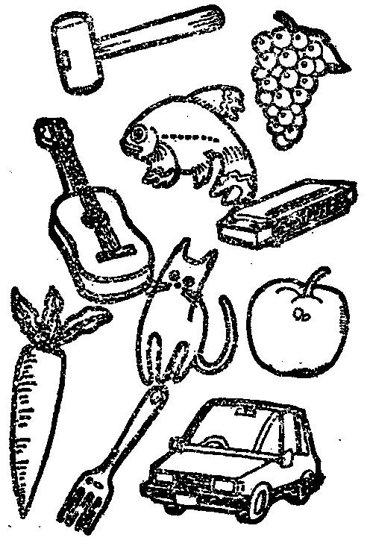

问:
①图案有几个?
②有动物吗?若有，请写出其名。
③金属器具吗?若有，请写出其名．
④有食物吗?若有，请写出其名。
⑤有乐器吗?若有，请写出其名。

问3 看下图5秒钟，回答后面的问题(问题·解答附本节最后)
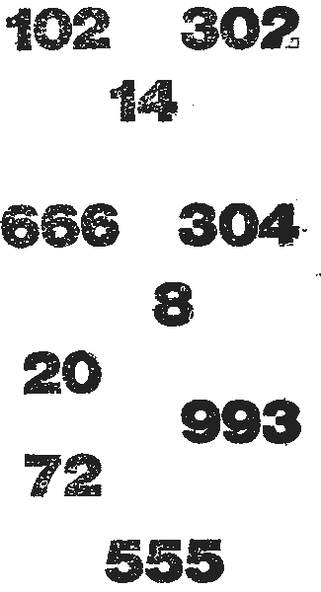

问
①数字有几个?
一位数 个
二位数 个
三位数 个
②有由相同数字并列组成的数字吗？
写出其数字。
③“0”有几个?
④“2”有几个?

3 空间图形训练
问4 看下图20秒钟，回答后面的问题(问题·解答附本节最后)
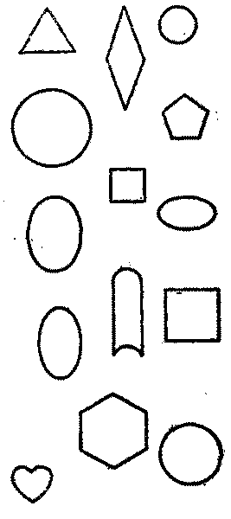

问
①图形全部有多少个?
②圆形有几个?
③四边形有几个?
④三角形有几个?
⑤椭圆形有几个?

4 空间图形训练
问5 看下图20秒钟，回答后面问题(问题·解答附本节最后)
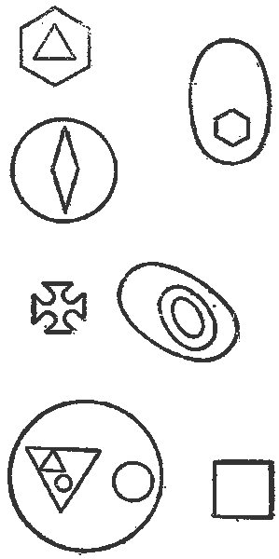

问
①图形全部有几个?
②三角形有几个?
③椭圆形有几个?
④圆形几有个?

5难题训练
问6请将下列图形组合成正方形(问题·解答附本节最后)
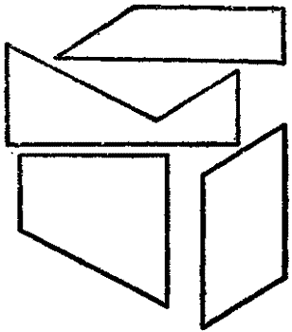
问7 请将下列图形组合成圆形(问题·解答附本节最后)
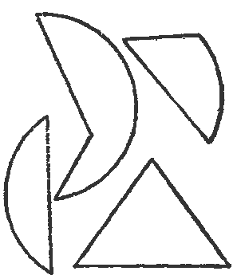
6思考力训练
问8 请不要交叉地作从门a，b．c到家的道路(问题·解答附本节最后)
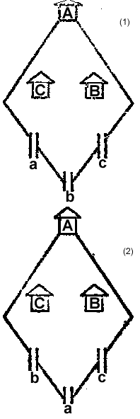

6数列推理训练
问9： 请将下面□中填入适当的数
A. 2 5 □ 11 14

B. 3 4 6 9 13 □

C. 36 30 24 18 □

D. 36 28 24 22 □

E. 17 19 16 □ 16

F.
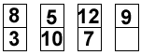
G.
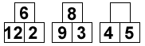

答案

[问1解答例]
1．①上……上下·上等·上司·河上。地上
②年……少年·年月·年限·年代·青年
③品……作品·下品·成品·品种·品质
④代……代理·现代·世代·交代·代表
⑤豆……纳豆·大豆·豆粒·豆腐·豆浆
2．①生……生产·生活·先生·一生·生地
②男……男女·男子·美男·长男·男性
③日……日期·日记·日常·每日·日光
④石……石油·石灰．岩石·石器·玉石
⑤朝……朝礼·朝日·每朝·朝鲜·朝晚

[问2解答]①10②金鱼·猫③铁槌·叉子④葡萄·苹果·萝卜⑤吉它·口琴

[问3解答]①一位数字1个，二位数字3个，三位数字6个 ②666和555 ③4个 ④4个

[问4解答]①14 ②3 ③3 ④1 ⑤3

[问5解答]①16 ②3 ③4 ④4

[问6解答]
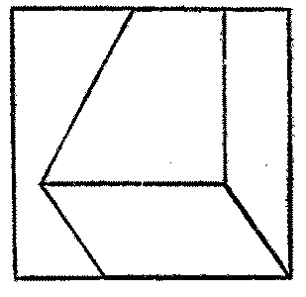
[问7解答]问七
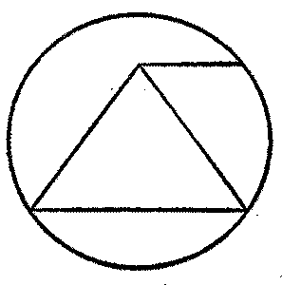
[问8解答]
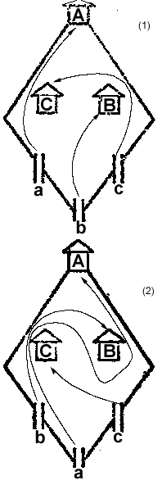

[问9解答] A.8 B.18 C12 D.21 E.20 F.14 G.11

第五节 读书训练
——提高理解力的阅读方法

■ 训练方法
①请记住书的名称。因为书的名称实际上是用一句话体现了书的主题所以对内容的理解很有帮助。使用的书，请把它想成是自己想读的,而且适合自己的知识水平。注意避免书的版型太小以及文字不清楚等毛病。
②阅读目录。前言。序文。后记，自己设定主题和要点。
③明确读书的目的。思考为什么要读这本书?读这本书是为了了解什么?
④姿势与基础训练—样，背伸宣坐。用丹田呼吸，自己暗示：“头脑清晰”。
⑤从容不迫地渎一分钟。不是用音读，默读等，而仅用眼睛看(速读法中所谓“看”的读法)。
⑥将书的内容与自己思考的内容联系起来阅读，注新发展不同点究竟不同在何处?
⑦在阅读时，头脑中还要同时整理五个“W”和一个“H”(“W”，即何时，何地、何人、何事．何因， “H”，即如何)。
⑧读完后，默想一分钟，整理所读内容。
⑨在全书读完后，尚不能理解内容的情况下，请反复阅读。
⑩务必填写下表，写感想文章。

读书训练记录表
_____年____月____日

书名
全书字数
所要时间
集  中  度 | 优
集  中  度 | 中
集  中  度 | 差
内容理解度(%)
一分钟速度
目标 | 时间
目标 | 内容理解度(%)
一分钟平均速度
时间内读的册数
备考栏

超级速读训练图

本文档是ssdwyd我根据日本加古德次的《奇迹的超级速读法》及国内的JS全脑速读整理出来的“超级速读法”的配套训练图。
这个文档的页面设置是32开，请大家学习时把它打印出来。不要直接在电脑上看着训练图进来练习，这样会伤损你明亮的眼睛。
训练图的具体使用方法请见本人整理的《超级速读训练法》。
超级速读是一个对你的生活有巨大帮助技能，它的高效能使你在吸收讯息方面拥有超过一般人数倍乃至数十倍的速度。想想当书本在你手中飞快的翻动，然后书本一合上刚刚看过的内容如印在大脑中般清晰的那种快感与成就感。你会觉得投资1个月的时间学习这样一个课程是非常值得的。
或许你会说，我可能学会吗？我的回答是，这套方法是经过无数人实践应用过的。上至垂垂老翁，下至初中少年，他们的智力并不比你高，可是他们掌握了。他们行，你也行！
当然，这需要时间与毅力。当别人在前进的道路上弃权时，你要继续前进，这样，胜利的喜悦必属于你。

超级速读训练图1
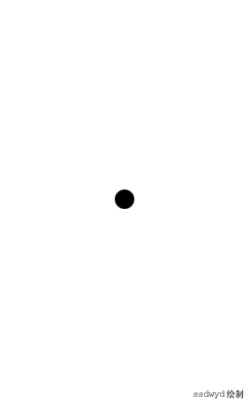

超级速读训练图2
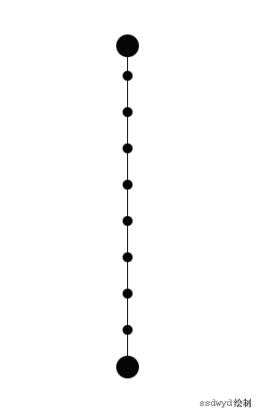
超级速读训练图3
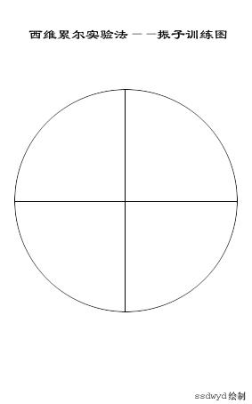

超级速读训练图4
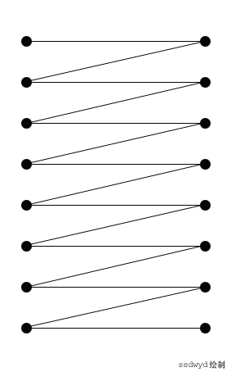

超级速读训练图5
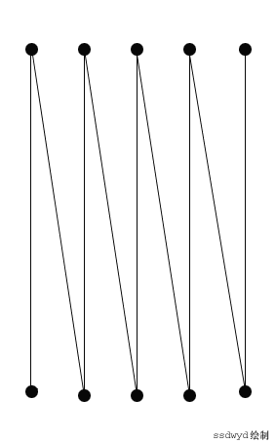

超级速读训练图6
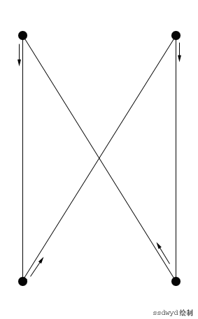

超级速读训练图7
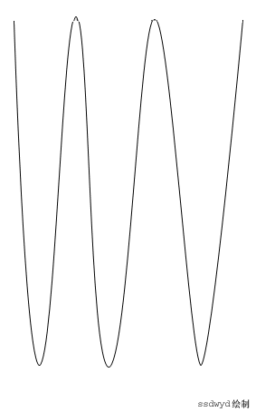

超级速读训练图8
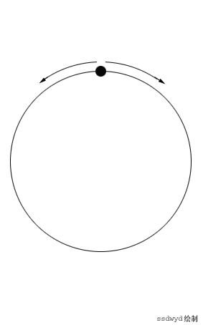

超级速读训练图9
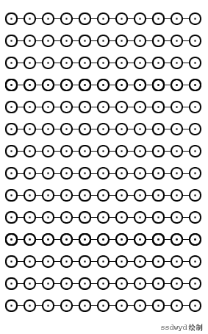
超级速读训练图10
eric注：请按照下图的格式自己制作多几张训练图
